1 ОСНОВЫ ТЕОРИИ ПОСТРОЕНИЯ ЧЕРТЕЖЕЙ

Проекционный чертеж, т.е. чертеж, построенный методом проецирования пространственных объектов на плоскость, служит в инженерной графике основным средством для анализа свойств пространственных фигур.
Все задачи, связанные с построением чертежей, разбиваются на прямые и обратные. Прямая задача инженерной графики – изучение методики построения проекционных чертежей пространственных объектов. Обратная ее задача − изучение методики чтения чертежей или мысленного восстановления пространственных объектов по их чертежам.

  - Методы проецирования

Основной изобразительный способ задания геометрических элементов − это линия. С помощью линий задаются проекции точки, плоскости и любой пространственной фигуры. Аппарат проецирования включает проецирующие лучи, плоскость, на которую осуществляется проецирование, и проецируемый объект.
Все лучи, проецирующие предмет, исходят из одной точки S, называемой центром проекций (рисунок 1). Если центр проекций S находится на определенном расстоянии от плоскости проекций П, то такое проецирование называют центральным.
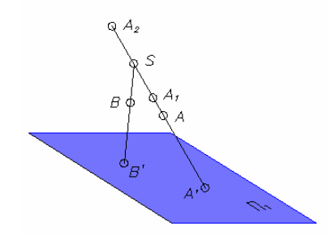
Рисунок 1 - Направление лучей при центральном проецировании

Через центр проекций S проводят проецирующий луч SA до пересечения его с плоскостью П1. Точка A′ − центральная проекция точки A на плоскость П1. Таким же способом построена центральная проекция точки B −B′. Из рисунка 1 видно, что каждая точка пространства A, A1, A2 будет иметь только одну центральную проекцию A′. Но проекция точки не определяет однозначно ее положение в пространстве, т.к. на проецирующем луче SA можно выбрать множество точек (A, A1, A2), имеющих одну и ту же проекцию.
Если S стремится в бесконечность, то проецирующие лучи становятся параллельными и такое проецирование называют параллельным (рисунок 2).

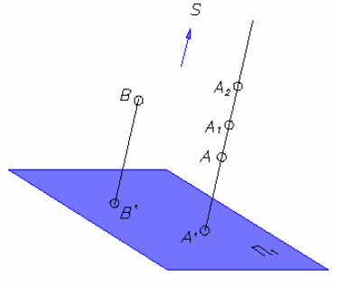
Рисунок 2 - Направление лучей при параллельном проецировании

Проецирующие лучи в этом случае параллельны между собой. Также, как и при центральном проецировании, проекция не определяет положение точки в пространстве, необходимы дополнительные условия.
Ортогональное (прямоугольное) проецирование есть частный случай параллельного проецирования, когда все проецирующие лучи перпендикулярны плоскости проекций.
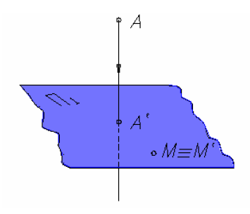
Пусть имеется некоторая горизонтальная плоскость проекции П1 (рисунок 3).

Рисунок 3 - Получение проекции точки методом ортогонального проецирования

Чтобы получить на этой плоскости проекцию любой точки пространства, например точки А, нужно через эту точку провести прямую, перпендикулярную плоскости П1 до пересечения с ней в точке А'. Точка А' является ортогональной проекцией точки А. Условно эти действия можно записать так: АА' | П1; А'=АА' ∩ П1.

1.2 Основные свойства ортогонального проецирования

Проекция любой точки пространства – единственная точка на плоскости проекций.
Справедливость этого утверждения вытекает из самой процедуры проецирования. В частности, любая точка, лежащая в плоскости П1 (например, точка М на рисунке 3), имеет единственную проекцию, совпадающую с этой точкой (М = М'). Необходимо помнить, что обратная формулировка этого свойства неверна. Точки, лежащие на одной и той же проецирующей прямой, называют конкурирующими. Проекции конкурирующих точек совпадают. На рисунке 4 показаны конкурирующие точки K и L и их совпадающие проекции.
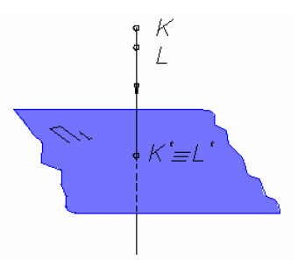
Рисунок 4 - Конкурирующие точки

Проекция прямой в общем случае − единственная прямая на плоскости П1.
Действительно, пусть точки A и B определяют некоторую прямую d в пространстве (рисунок 5). Тогда вертикальные прямые, проецирующие все точки прямой d, составляют проецирующую плоскость ABB'A', пересекающую плоскость проекций П1 по прямой d' Прямая d' является совокупностью проекций всех точек прямой d, т.е. проекцией этой прямой. Исключение составляет любая проецирующая прямая, проекция которой вырождается в точку (например, прямая KL на рисунке 4).
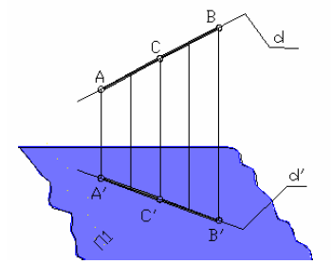

Рисунок 5 - Проецирование прямой на плоскость

Если точка принадлежит прямой в пространстве, то проекция этой точки принадлежит проекции прямой, т.е., как видно из рисунка 5, если точка С принадлежит отрезку AB, то проеция точки C' принадлежит проекции отрезка A'B'.
Если отрезок параллелен плоскости проекций, то он проецируется в натуральную величину на эту плоскость.. Например (рисунок 6), если отрезок прямой [EF] || П1. то [E'F']=[EF] и, если [E'F']=[EF], то [EF] || П1. Справедливость этих утверждений вытекает из равенства противоположных сторон прямоугольника EFF'E'
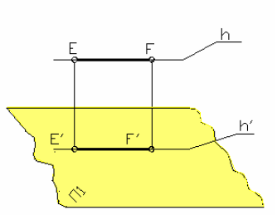

Рисунок 6 - Проецирование прямой на плоскость

Если прямые в пространстве параллельны друг другу, то их проекции также параллельны между собой. Например (рисунок.7), если a || b, то a' || b'. Действительно, плоскости, проецирующие прямые a и b, параллельны и, следовательно, параллельны прямые a' и b', являющиеся линиями пересечения этих плоскостей с плоскостью П1.
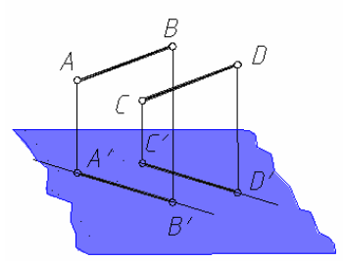

Рисунок 7 - Параллельность прямых

Проекция фигуры не меняется при параллельном переносе плоскости проекций. Пусть проецируемая фигура − треугольник ABC (рисунок 8). Спроецируем его на плоскости П1 и П2 параллельные друг другу. Отрезки A'A'', B'B'', C'C'' параллельны и равны между собой. Они являются ребрами призмы, у которой основания A'B'C' и A''B''C'' равны, так как лежат в параллельных плоскостях, что и требовалось доказать.

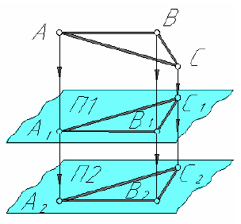

Рисунок 8 - Параллельный перенос плоскости

2 КОМПЛЕКСНЫЙ ЧЕРТЕЖ ( ЭПЮР) ТОЧКИ

Чертеж, геометрически равноценный изображаемой фигуре, т.е. позволяющий воспроизвести оригинал, называется обратимым чертежом. Он позволяет решить обратную задачу инженерной графики и начертательной геометрии, так как однозначно задает фигуру в пространстве.
Чертеж, состоящий из одной ортогональной проекции фигуры, не является обратимым.
Действительно, при рассмотрении свойств ортогонального проецирования видно, что проекции фигур, заданные на плоскости П₁, не определяют однозначно свои оригиналы в пространстве (они могут быть проекциями конкурирующих фигур).
Для получения обратимого чертежа применяется комплексный чертеж (эпюр Монжа), который состоит из двух и более связанных между собой ортогональных проекций предмета.
Эти проекции получают на взаимно перпендикулярных плоскостях проекций (П1 и П2), которые совмещаются с плоскостью чертежа. Плоскость П1 называется горизонтальной, а П2 – фронтальной плоскостью проекций. Плоскость П2 располагается перед наблюдателем вертикально (рисунок 9).
Линия пересечения этих плоскостей называется осью проекций и обозначается 0x.
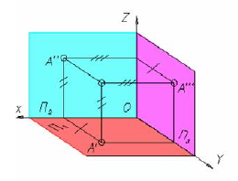

Рисунок 9 - Пространственный чертеж точки на две плоскости проекций

